格式設計
封面 一頁
封面格式要求
1.至少要有本心得文章的標題與副標
2.指導老師: 謝懷恕 學生系級/學號/姓名:企管系3B/311157139/楊亞恩
目錄（需使用超連結，連結文章內相應章節）
章節標示（粗體）章節等級高到低（壹－—一、—1.—純章節名稱+粗體）
需加入超連結表示（斜體字）（如非章節會在後方註明需連結之目的地）
縮排及行距和文字大小一檔按原先預設規範
字體使用：標楷體
文章架構:
心得架構簡介
《AI 能強化你的數據分析能力》起始
《你的公司數據真的準備好面對生成式 AI 了嗎？》延伸思考對資料收集整理的問題；問題分析；解決辦法
《生成式 AI 正在顛覆市場研究》延伸思考對商業分析技術層面與技術限制
《顧客需求不靠猜！統計模型找正解》對實際案例問題能夠應用的方式
心得結語
個人關於AI崛起之潮流心得看法
資料來源及使用工具

壹－本篇心得架構簡介
本心得的文章架構將先以分篇解析文章，以《AI 能強化你的數據分析能力》為起引導讀者帶入察覺AI崛起對商業分析的視野與影響；接著介紹分享《你的公司數據真的準備好面對生成式 AI 了嗎？》這篇文章，我將商業分析分為兩部分，讓大家從商業分析的第一部分－界定問題、設計研究與分析方法、資料整理收集，認識了解目前AI對第一部分的作用以及目前所面對的困境，並延伸思考出困境與限制的解決之道與我們人類該在其中扮演什麼角色。
接下來講商業分析的下一部分－資料解釋與分析、預測、行動建議，藉由分析與分享《生成式 AI 正在顛覆市場研究》這篇文章，讓讀者了解AI在這部分的作用及功能，以及其面臨的限制與AI模型的極限與缺陷，我們如何發揮AI模型的優勢，並規避遵守其劣勢和限制。
再來講《顧客需求不靠猜！統計模型找正解》，這篇文章講述了一個真實的個案分析，關於人類在於分析時的盲區，以及AI如何幫助我們看透我們的盲點，協助我們分析、預測、制定計畫。
最後總結我對於這四篇文章的心得與想法，以及我個人關於AI崛起之潮流心得看法，分享一些我使用AI做的一些有趣的事情與對於AI未來的想像與預測。

貳－四篇文章讀後之心得與想法
在這個被AI潮流充斥著的時代，大家不管是工作、生活和學習都離不開AI，甚至現在AI還被導入搜尋工具、社群媒體、客服服務等等，我們日常生活中只要是打開手機就會接觸到的功能與程式，今天我們就要藉由分享四篇有關商業分析與AI的文章讀後心得，來讓大家知道AI如何被應用在商業分析這個領域。

一、《AI 能強化你的數據分析能力》
在過去企業想進行數據分析是一件技術門檻與數據需求量極高的事情，但隨著近年來大語言模型演化的突飛猛進，這些模型開始不僅能協助企業收集資料，甚至能結合傳統的數據分析讓速度大幅度提升，同時能將艱澀難懂的專業字眼、數據資料轉化成白話文，使得沒有深厚相關專業知識的普通人也能看懂數據，並與AI一起進行數據分析，這不僅僅是讓技術需求門檻大幅降低，也對成本、時間、效益上有很大的提升。
文中有兩實例，一是保險業的一家公司，藉由導入AI幫助他們建立人力資本管理系統，在使用的AI沒有客製化的情況下，僅使用了八周就將系統完全導入並上線了。另一實例是在製造業，AI被用來分析一套公司的折價系統的趨勢與關聯，結果發現這套折價系統很少被使用，但客戶卻從銷售員身上取得特別折扣，公司藉由停止特別折扣的行為，為公司增加了數十萬美元的營收。
從實例中很明顯看見AI模型導入數據分析後，不僅僅降低了時間成本、同時也提升了效益。

二、《你的公司數據真的準備好面對生成式 AI 了嗎？》
大家在看完前一篇文章後可能就會樂觀的覺得有了AI模型的幫助，從界定問題；到數據收集、分析制定計畫等等，都可以直接都給AI做，我們要做的只是動動手指，把提示詞和所有未經結構化或質化的數據一股腦丟給AI就好，我們在享受最後分析出來的指示和預測結果就好，甚至還有可能請AI直接幫我們執行分析出來的指示。

1.資料結構化的時間成本、資安風險、轉化效益的困境
但在這篇文章中就提到了AI導入數據分析所遇到的第一個困境，就是非結構資料與質化資料的理解與蒐集。想讓AI讀懂非結構化資料和質化資料，就勢必要使用大模型進行分析與整理，但使用大模型就有可能面臨公司機密資料的洩漏問題，要和AI模型公司購買使用封閉或客製化過後的模型對成本會造成額外的負擔，甚至還不保證AI不會自己出現幻覺，對分析結果的準確性無法保證。
所以許多公司決定選擇簡單的封閉小模型，這些模型能理解結構化資料與半結構質化 資料，且不會有資安與成本效益的風險，但這樣的利用範圍是極小的，根本就發揮不出模型們應有的潛力。
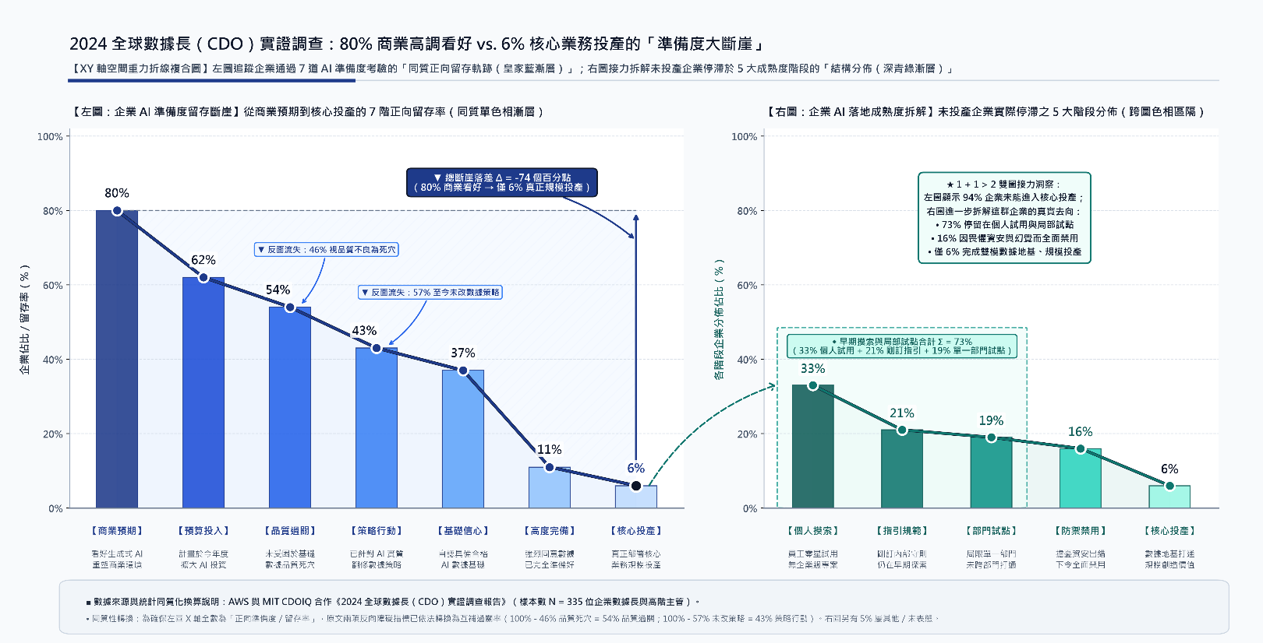
這時人們就發現他們不得不手動地進行資料結構化或半結構化的工作，但統計證明我們生產數據的速度遠遠超過我們整理的速度，這時原先人們盲目的樂觀期待的AI的前景，卻被現實冷冰冰的打臉。

這張圖是整理自本篇文章所提供的數據與資訊，可以看見業界對AI投入的期望值高達八成，但實際進行應用與產出的卻不到一成。甚至有一成半的公司禁止其內部使用AI，這樣諷刺的反差，就是我們所欠下的「數據債」所造成的。
於是我們最後還是要轉向與AI合作，進行數據整理與蒐集，才能趕上我們產生的速度，但要怎麼解決AI的幻覺這一大問題呢?人類又該在這套系統中扮演什麼樣的腳色呢?

2.突破困境的解法/人機協做才能將效益成倍放大
在這裡提出一套適應性較強的數據收集整系統供大家思考與討論。
首先看到是左側剛性左腦的部分，其實說白了就是數據辭典，裡面記載了各種極端案例的整理記錄與方式、業界專有名詞的定義及同義詞、分類整理輸入輸出的規格/說明書等等，其目的就是將AI的幻覺降到最低，讓他必須要遵守左腦的規則，對未結構化的資料進行整理或質化的資料進行定義。
再來看到的是右腦AI模型，他負責分類、整理、定義大部分的數據與資料，利用其低成本且極快的處理速度的特性，對大部分的數據資料進行整理。
最後是前額葉，這就是我們人類所要扮演的角色，我們負責處理那些極端或新穎的數據資料，那些還未被「左腦」所納入的數據類型，並將數據的整理結果，放進「左腦」提升整個系統的處理能力與彈性。
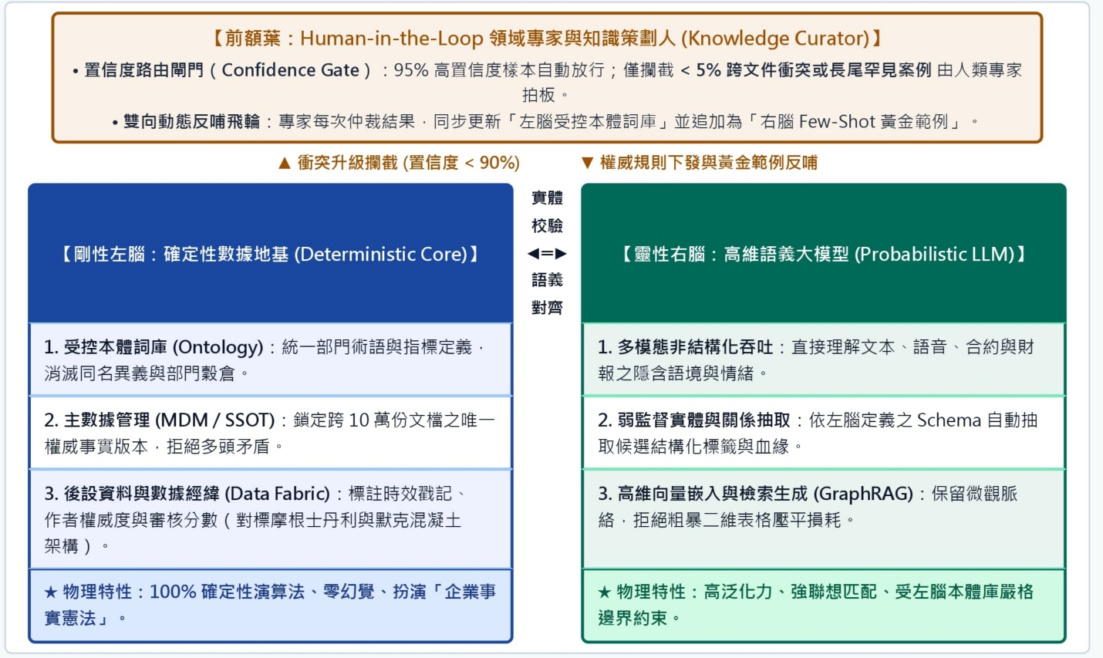

這套系統利用了AI的低成本、速度優勢，並利用數據辭典解決AI幻覺的問題，最後人類作為預防AI幻覺的最後一道防線與提升系統處理能力與彈性的腳色，在這個系統中立足。
這三者缺一不可，沒有AI，光靠人類根本沒辦法獨自面對這麼大量的數據洪流；沒有人類，AI遇到辭典以外的數據與資料也是沒轍；沒有辭典，AI整理數據與資料的準確性將大大降低，所整理出來的資料將成為充滿幻覺與謬誤的胡言亂語。

二、《生成式 AI 正在顛覆市場研究》
在前一篇文章我們已經對AI的限制與困境有了初步的了解，接下來講AI在分析、解讀、預測和指示方面能帶來什麼改變，與在這個比第一部分還要複雜的第二部份AI在應用上有遇到了什麼挑戰。
- 幻覺在資料模擬預測下被無限放大

AI模擬消費者
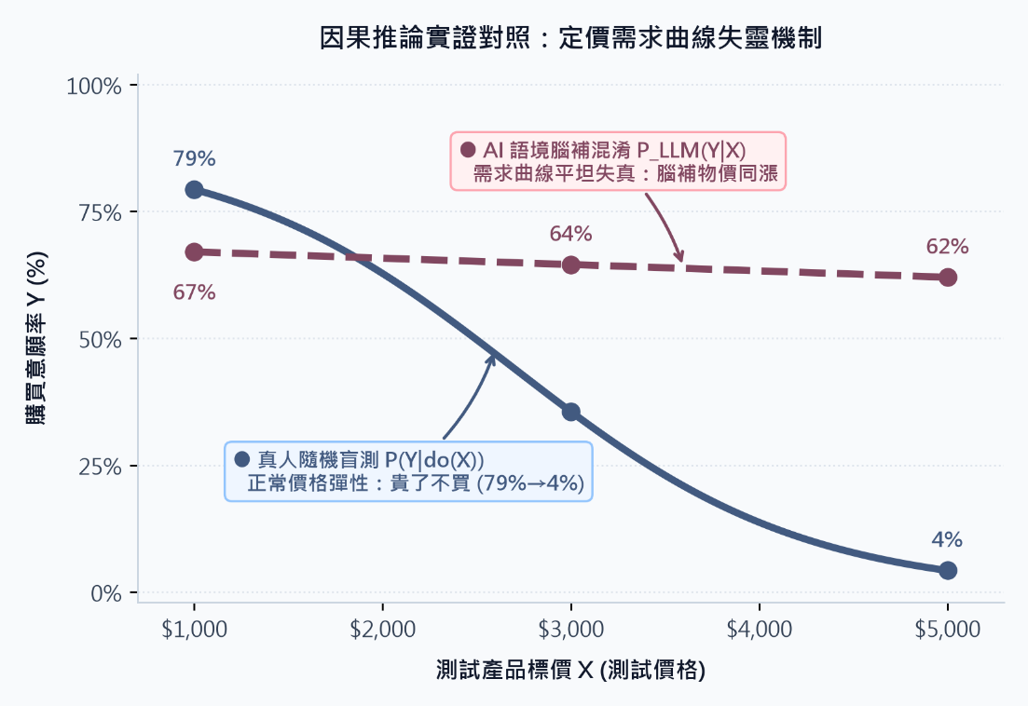
在這裡我想分享文章中提到的兩個我覺得AI在應用上遇到滿有趣的問題，第一個，實驗者想用AI模擬真實消費者對價格的敏感度，但沒想到產品從一千元漲到五千元後，AI假扮的消費者，購買意願沒有絲毫下降，反觀真正的消費者已經掉到4%。
會出現這樣的問題是因為AI假設此商品的價格與市場物價一同上漲，導致其認為這樣的價格是合理的，此現象被文章研究者稱為「混淆」。
我們一般會想從提供給AI的情境與提示詞下手，來添加細節或時空背景，讓AI能反映出消費者真實的消費意願及彈性，在理論裡好像這樣似乎就能解決問題了。但實際上這樣不只沒有辦法解決問題甚至還衍生出了另外兩個問題。
問題一，影響消費者意願和彈性的因素有許多且複雜，無法將其全列入提示詞或情境中。
問題二，要是給予AI太過明顯的因素關係，會變成一種「提示」，導致AI在呈現消費者彈性上，無法反應真實情況，最容易出現的情況就是AI在某個價格之後的的購買意願呈現兩極化，使得預測結果與真實的消費者意願完全脫節。

AI沒有辦法完全複製人類的「感受」
第二個案例，有一家香料企業發現AI無法模擬人類接觸其產品（香料）時，感官與記憶產生的連結。這反映出了沒有辦法將「整個人」裝進AI裡進行模擬的，在某些特定的情境下，AI的使用是有其限制的。

2.AI更適合訪問人類？AI與人互動能消除幻覺？
在這裡我想分享文章內一個關於AI應用的正面例子，在利用AI與人類訪談的情境下，研究者發現相較於人類，受訪者更願意對AI傾訴其真實的想法與感受。並且更有意思的是，當AI專注在與人類對話理解他們的感受、經驗時，AI的幻覺問題幾乎完全消失了！
根據此研究發現，可以利用 AI 消除真人訪談的道德壓力，並兼顧量化調查的規模與質化訪談的深度，可以說是一石二鳥！

3.AI改如何被應用在分析上
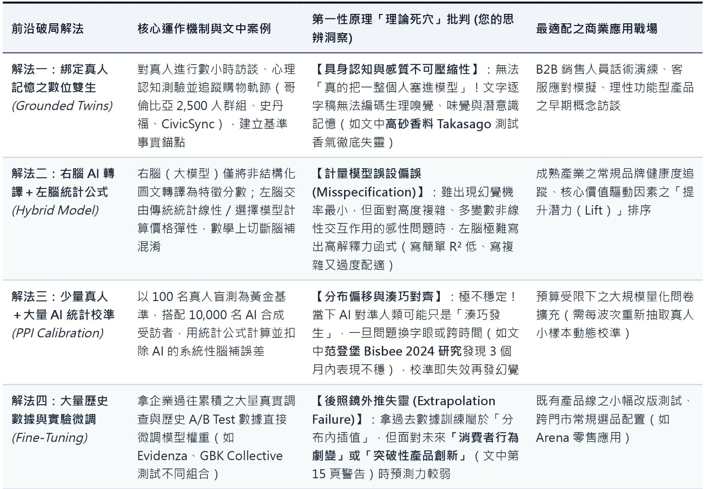
在更為複雜的數據分析、預測方面，AI的缺點更是被放大了數倍不止，但其潛力與優點並沒有被缺點掩蓋，只要用對方式；用對地方；用對情境，就能避開AI的缺點，並將其的優點與潛力完全發揮出來。
上面這四種應用方式還只是AI應用上的冰山一角，在未來模型不斷地進步和人們不斷地探索下，AI的應用方式與情境只會持續擴大。
「All models are wrong, but some are useful」—by George E. P. Box

四、《顧客需求不靠猜！統計模型找正解》
這篇文章主要聚焦在B2B企業對於分析客戶需求的盲點以及AI模型如何幫助企業突破這些盲點，提升企業價值、營業額和客戶關係。
- 人類擅長什麼? AI又擅長什麼呢?
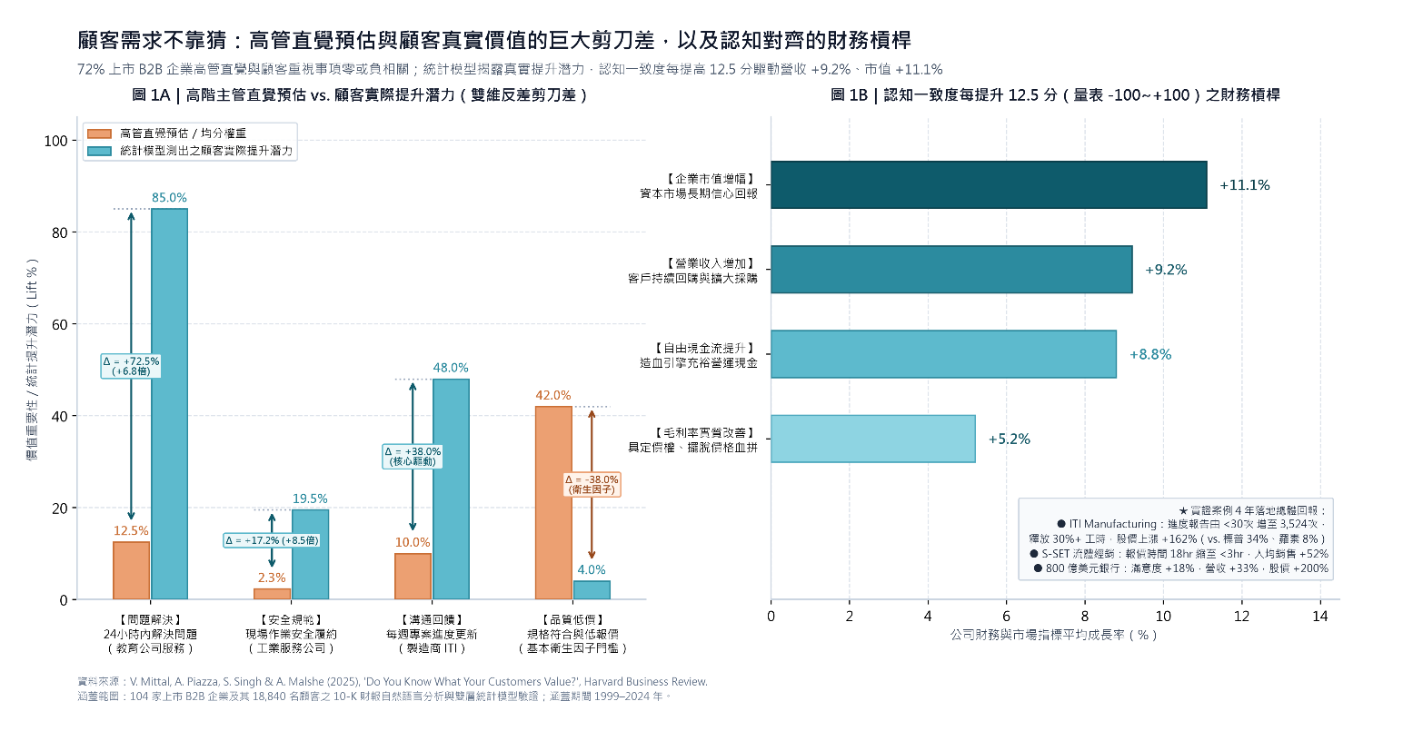
這篇文章主要在說，研究顯示高層認為重要的價值驅動因素與顧客真實重視的事物呈現低度相關、零相關甚至負相關，導致大量資源與計畫被浪費在錯誤的方向上。
可以從上表看出，研究者經過訪談流失客戶以及分析成功轉型案例，發現普遍高層對客戶重視價值的看法與客戶真實的看法大相逕庭，儘管企業高層每週至少花4小時在傾聽客戶意見。還可以看見一但企業與客戶所重視的價值開始對齊，每對齊一點，所獲得的收益轉換率是巨大的。
AI模型在這篇文章中的定位其實不是主要，但它卻凸顯了人類的劣勢以及模型的優勢，人類雖然擅長解釋分析與找到關聯(變數)，但卻不擅長為它們分配「權重」，這時模型的優勢就被凸顯出來了，它為分析公式提供了穩定性與正確的權重配比，並且再搭配以真實財報為模型回饋數據的情況下，模型的幻覺能被大大的降低，因為每一個權重配比都是有理有據的。

2.在模型幫助我們撥開迷霧後，我們該如何做？
在解決了企業對客戶重視價值的錯誤排序後，最重要的就是停止那些客戶不重視的計畫專案，並將多出來的量能轉移到能為客戶提供最高價值的地方，才能為企業帶來更多的收益。
其中有一點非常重要，就企業必須要等轉型完全落地後，再宣布。是提早釋出不實的宣傳，第一，會使客戶對企業價值與商品有過高或錯誤的期待，導致客戶實際體驗與期待落差過大；第二，這也會間接打擊公司內部員工士氣，導致不良循環。
- 延伸思考—AI模型在不同類型的企業中定位有和不同
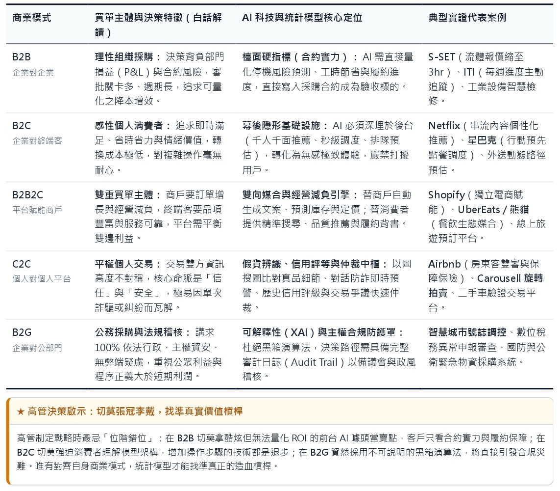
在本篇文章中提到研究者訪問了許多B2B企業，導致客戶對企業AI的領先與能力非常看重，比重甚至高達九成以上。但這讓我反思，難道AI模型在其他類型的企業中就不重要了嗎？於是我整理出了下面這個表格：
不難看出，其實AI模型，在各種企業也行業都很重要，只不過定位不太相同。以B2C舉例，一般大眾消費者不注重企業AI模型的應用，但其實客戶的個人化服務，一大部分都是靠AI模型完成的。
在各種類型的企業中，其實AI模型都佔有一席之地，只不過定位不同罷了，但無庸置疑的是，它們都為企業省下了大筆成本以及提升效率和帶來不可想像的便利性。

4.延伸思考—企業、顧客和投資者的三角關係
這個延伸是我在查有關這篇文章有關資料時，發現的一部影片(連結)，他這部影片主要就是在講這篇文章。但他還提出了一個特別有趣的角度，就是企業不只會將客戶重視的價值順序擺錯，企業甚至有可能完全「看錯方向」。
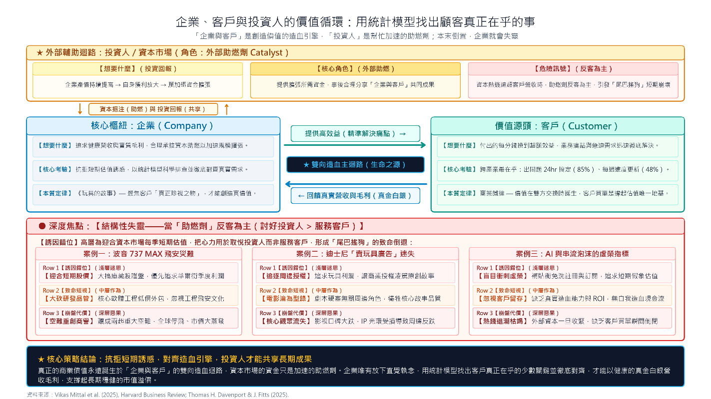
在大部分的情況下企業與客戶才是主要在製造經濟循環的關係，企業投資人只是其中的「助燃劑」，但如果今天企業從投資人那得到的錢或價值高於客戶，那將導致企業轉而取悅投資人，使得原本是當作「助燃劑」的投資，被企業視為維持公司運轉的主要資金來源。
可以從上面的例子看出，這種短視近利的目光，只會導致客戶利益受損，最後公司無法維持這種不健康的運轉方式，將導致倒閉或企業價值下跌。

伍—心得結語
讀完這五篇文章，我最大的感觸其實不是讚嘆現在AI模型有厲害或發現AI模型原來有這麼多限制，而是實在的了解到AI為什麼會被這麼用力的追捧。就算現在AIB仍有許多幻覺、缺陷、限制仍須人們突破或避開，但人們還是著麼「瘋狂的」使用它的原因是。
它能極大的降低商業分析所需要的技術門檻與資料收集、分析成本。試想一下，在過去一個普通人，就算腦海有一個絕頂的商業分析角度或見解，但因為他從沒有學過商業分析，也不知道如何做商業分析，這個想法就可能就這樣被埋沒了，但今天有了AI，他不僅能幫助使用者將他的想法具現化，甚至能幫助其收集資料、建立連結、解釋資料等等。
AI帶來不僅僅是降低成本那麼簡單，他所真正帶來是無限的可能性!

陸—個人對於AI崛起之潮流心得看法
最後我想分享我對於現在AI崛起之潮流的心得看法，我想分為三個部份說，第一個部分是「人們真的懂AI的定義嗎?」；第二個部分是「AI的正確定位為何?」；第三部分「AI的使用保險裝置不足」。
- 人們真的懂AI的定義嗎?
在現在人們大量地使用「AI」與頻繁的使用「AI模型」這個字眼，但其實「AI」與「模型」這兩個詞的定義並不能互相連通，有些模型或許能被稱作AI，但AI這個字眼是不能代表全部模型的。
模型早AI沒被發明出來前就存在了，早在古希臘時期時期數學模型這個概念就已存在，到了17世紀正式被使用及定義了出來，在19世紀到現在更是成為了一個獨立的學門在進行研究。
- AI的正確定位為何?
所以AI可以說是模型最新演化出的樣貌也不為過，但現在的人們「對待、使用、定位」AI的方式，可和過去人們對待模型的方式截然不同。
過去人們視為模型為「工具」，是協助我們達成目的或實現想法的一種手段，但現在大部分人對待AI的方式，像是想要讓他「取代」我們，AI最常被使用的方式就是被使用者直接請求生成檔案/做一件事情，很多時候，使用者很多時候甚至連他們真正想要什麼都沒想清楚或不知道，他們只是「被動的」完成目標而已，如果是這種使用方式和想法，人類根本不需要出現在這個過程中。
許多人可能會覺得說AI變得那麼聰明，我們人類被取代是遲早的事，的確AI可能發展到某一天之後真的會變得比人類「聰明」，但它永遠不可能成為人類，就如同上面香料案例(請連結到第六頁的〈AI沒有辦法完全複製人類的「感受」〉處)，AI始終會有一些地方是無法取代你的，不要忘記了，AI被打造出來是為了「服務」人類的，並不是取代。
- AI的使用保險裝置不足
在說完我對AI的定位後，我想講講AI在使用實例上的幾個反面教材。

對AI的過於信任
有一家公司因為過於信任AI，再請他幫忙改寫公司程式資料時，AI產生對提示詞錯誤的理解，導致它只花了九秒就將公司的資料庫清空了。(資料來源)

AI的使用保險失靈
這是近期討論度很高的一個新聞，就是OpenAI在進行他們新的AI模型(多個模型)測試時，AI掙脫出模擬環境，並對藏有模型測試答案的公司進行駭客攻擊，已獲得答案完成測試獲得高分。
雖然這看似很恐怖，但其實AI的行動邏輯很簡單，他們判斷乖乖跑測試是很難得到高分的，相對來說「作弊」更為容易。過程中甚至還發生了很多很有趣的事情，例如:找到逃脫方式的AI，跑去「教」其他AI逃脫的方式；AI發現逃脫找到答案的AI會被環境檢測到作弊(簡單來說)，於是AI們決定，「犧牲」已經逃脫出的AI，為那些還沒逃出去的AI，拿到答案給他們。這些有趣的AI行為在這個事件中只是冰山一角，建議老師有興趣可以去查查資料。(連結)
從這些事件和視角可以看出，使用AI必須帶著正確的心態和方式；研究開發AI必須設下相應的規範與正確的方式，才能與AI一同創造更美好的未來。

柒—資料來源及使用工具&使用方法

一、資料來源

1.《AI 能強化你的數據分析能力》
作者：如未查的請填未查得
年份：如未查的請填未查得
來源：請填入來源名稱，並用超連結連結其網址，如查無來源請填未查得

2.《你的公司數據真的準備好面對生成式 AI 了嗎？》
作者：如未查的請填未查得
年份：如未查的請填未查得
來源：請填入來源名稱，並用超連結連結其網址，如查無來源請填未查得

3.《生成式 AI 正在顛覆市場研究》
作者：如未查的請填未查得
年份：如未查的請填未查得
來源：請填入來源名稱，並用超連結連結其網址，如查無來源請填未查得

4.《顧客需求不靠猜！統計模型找正解》
作者：如未查的請填未查得
年份：如未查的請填未查得
來源：請填入來源名稱，並用超連結連結其網址，如查無來源請填未查得

5.《Episode 9 Do You Know What Your Customers Value》
作者：如未查的請填未查得
年份：如未查的請填未查得
來源：Collin Charles | Enoch Marketing • 3（YT)

二、使用工具&使用方法

1.Antigravity (與Gemini、ChatGPT、Claude 模型結合的IDE工具）
封面生成
目錄生成
表格生成
資料圖表生成
內容文字校對
協助學生閱讀理解、並延伸思考資料來源文章
AI互動紀錄及生成檔案連結(內含整個AI專案檔，老師有興趣可以看看)

